Gerbiami mokytojai, tėveliai, darbuotojai,

kiti gimnazijos rėmėjai,

Nuoširdžiai dėkojame visiems, praėjusiais metais mūsų gimnazijai skyrusiems 1,2 procentus gautų pajamų mokesčio. Kiekvienas Lietuvos gyventojas gali dalį savo sumokėto pajamų mokesčio skirstyti savo nuožiūra. Jūsų paramos tikimės ir šiais metais. Ši parama mokesčių mokėtojui nieko nekainuoja. Nepasinaudojus šia teise pinigai bus panaudojami valstybės nuožiūra. Jūsų paramą planuojame panaudoti ugdymo priemonių įsigijimui, ugdymo aplinkos gerinimui. Paramos lėšų panaudojimas aptariamas gimnazijos taryboje ir tik jai pritarus organizuojami reikalingų daiktų, priemonių pirkimai.
Prašymai pervesti pajamų mokesčio dalį teikiami iki š.m. gegužės 1 d. tik e. būdu per Elektroninio deklaravimo sistemą (EDS).

Kaip skirti 1,2 proc. Šalčininkų „Santarvės gimnazijai?
Prisijungę prie deklaravimo sistemos pasirinkite Pildyti forma Prašymas skirti paramą
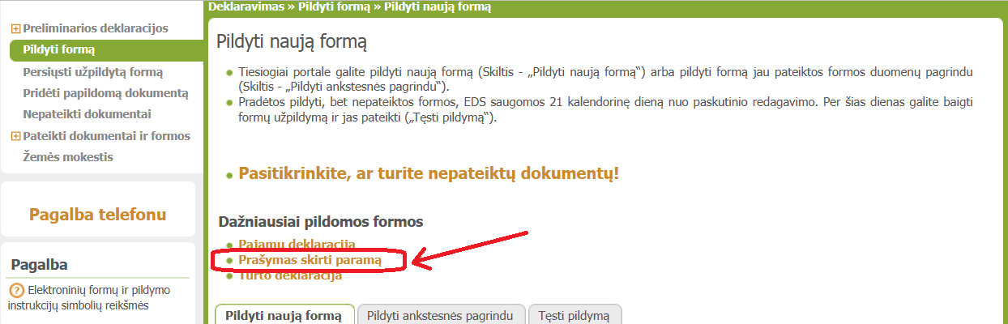

paspauskite Forma elektroniniam pildymui (ant mėlyno gaublio).
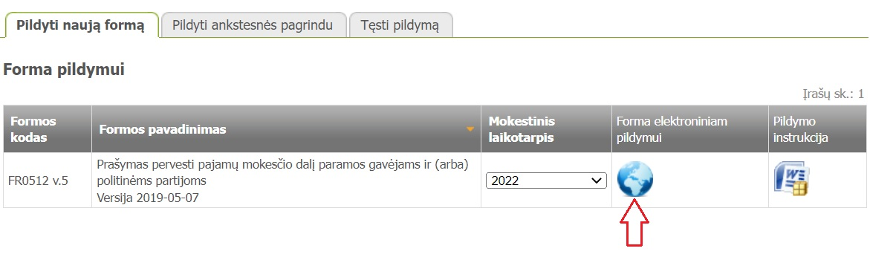
Įveskite gimnazijos pavadinimą – Šalčininkų „Santarvės“ gimnazija – arba Paramos gavėjo kodą: 191415943
Langelyje Mokesčio dalies dydis (procentais) įrašykite 1,2.

Iš anksto dėkoju už Jūsų gerumą ir bendradarbiavimą.
Direktorė Inga Marciševska

